**Github：如何提交Pull Request**

编者按: 作者Shuailong 内部资料，欢迎传阅交流。

本文介绍如何同步自己Fork过来的Repo使其和原作者保持同步；或者提交自己的更新给原作者。方法是相同的。步骤如下，有图有真相。

1. 进入自己Fork的Project页面

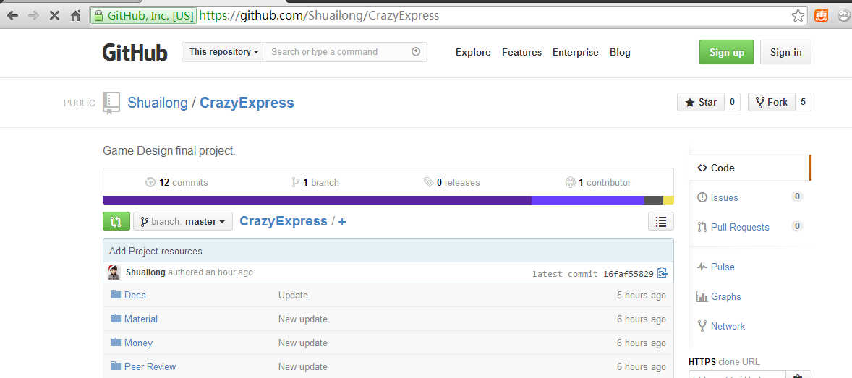

2. 点击右边的Pull Request.

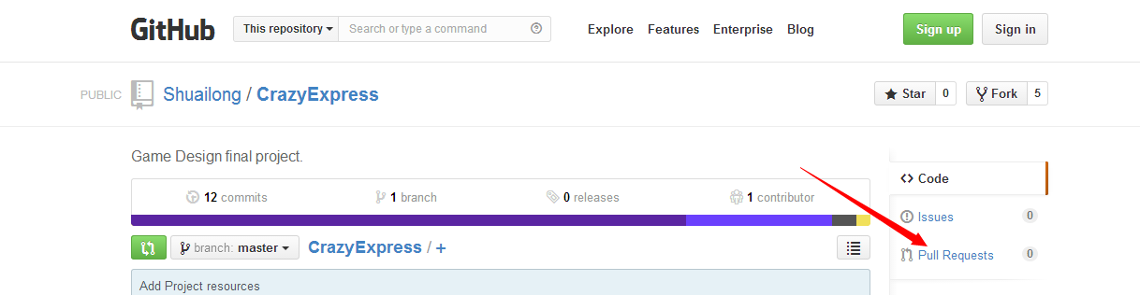

3. 点击右边的 New Pull Request.

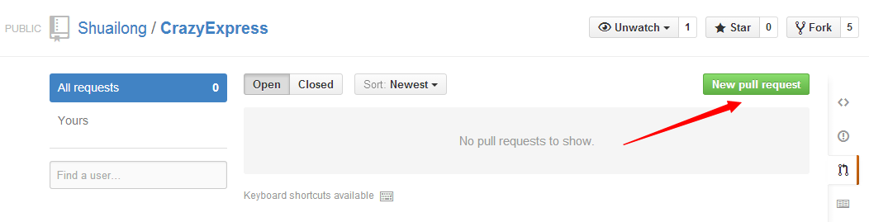

4. 点击compare across forks.

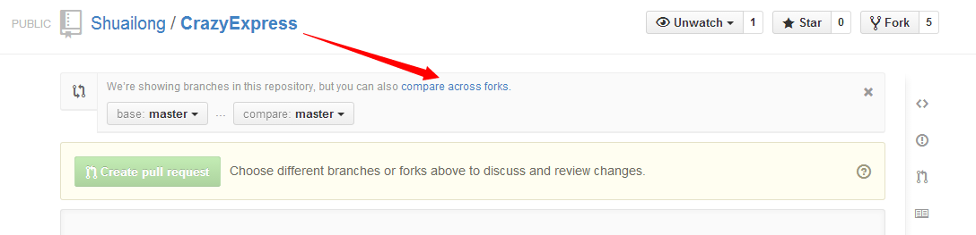

5. base fork选择自己的Repo，head选择对方的Repo。

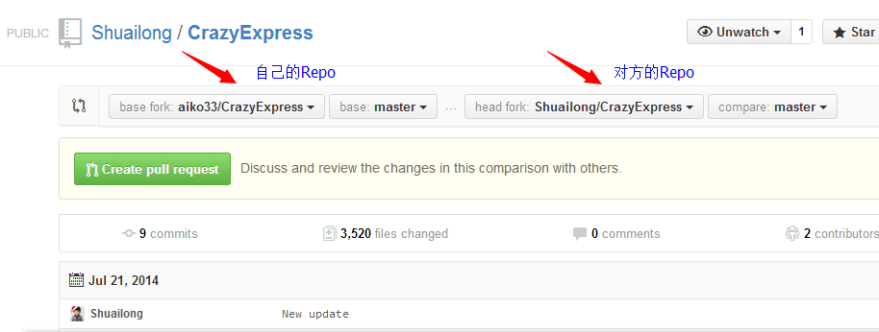

6. 点击下面绿色的Create pull request.

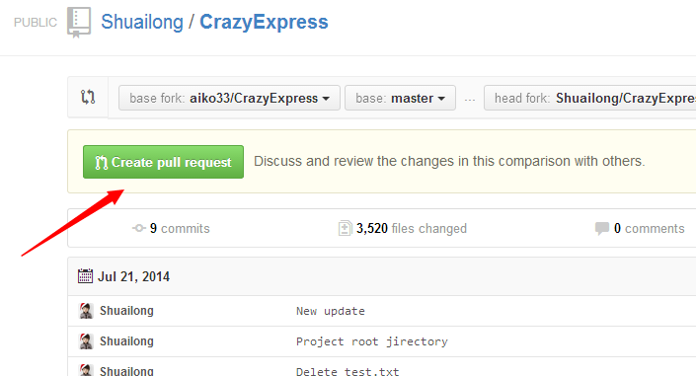

7. 填写标题和正文后点击Create pull request.

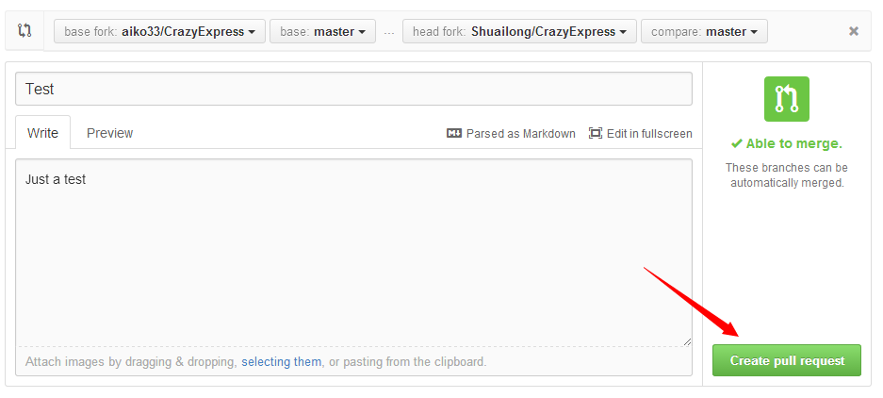

8. 输入comment，大功告成。

